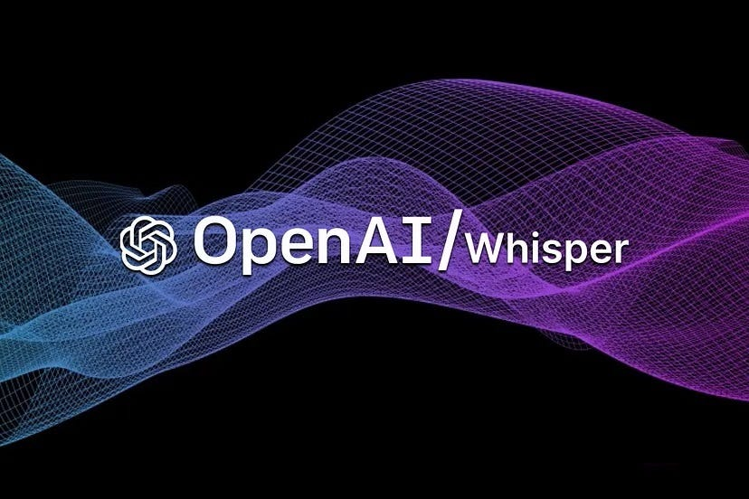
TAREA 7 (24-25) WHISPER (Hugging Face)

Link al cuaderno en github: Github Repo

ÍNDICE

índice
Importación de librerías y selección de modelo 3

Importación de librerías y selección de modelo

Importamos todas las librerías que vamos a usar para esta tarea:
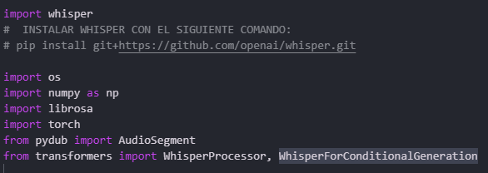

Es importante añadir que para instalar la libreía “whisper”, hay que usar un comando distinto del habitual. Esto me confundió un poco, pero es necesario. De lo contrario, obtendremos un error diciendo que nos falta un archivo.
Seleccionamos el modelo que usaremos y el audio que queremos transcribir:
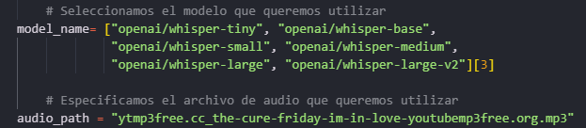

Exportación y carga del modelo

Utilizamos esta función para exportar el modelo seleccionado
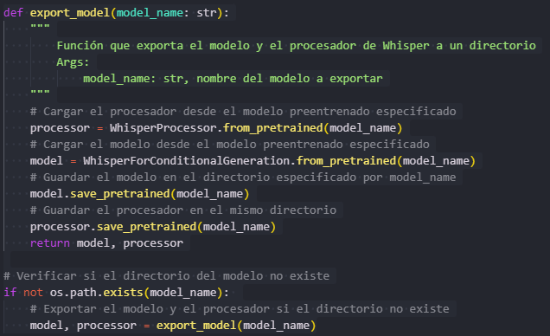
Y usaremos esta otra función para importar y cargar el modelo:
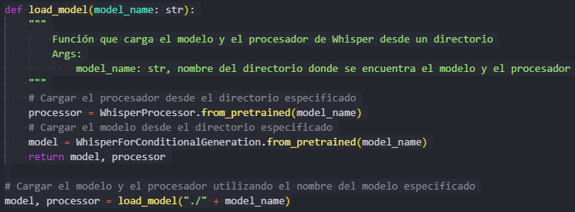

Segmentación del audio
Como el modelo por defecto no es capaz de transcribir audios de más de 30 segundos, decidí dividir el audio en varios segmentos en formato wav y pasarlos uno tras otro al modelo.
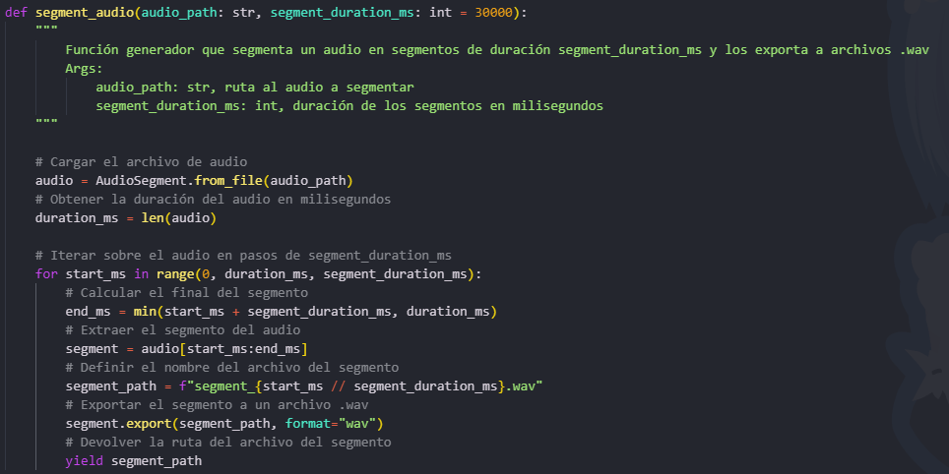
(También tengo entendido que hay una opción que quita el máximo de los 30 segundos, pero yo no la encontré. Esta es otra solución).

Transcripción del audio
Usamos esta función para transcribir todos los fragmentos del audio y volver a juntarlos
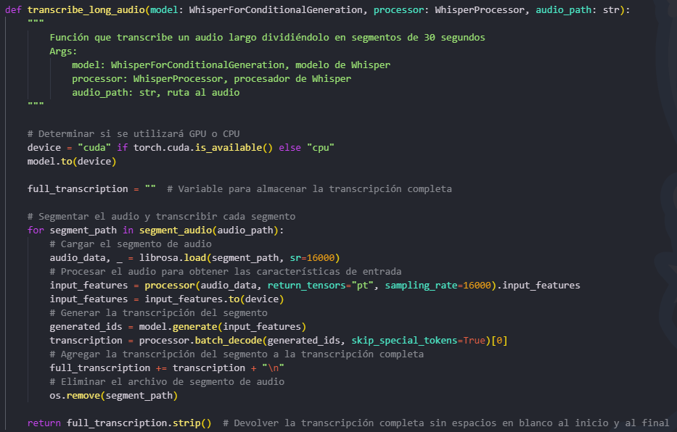

Ejecución del código
Por último, ejecutamos el código
